Bernard Schubiger

06/06/2020
Représentations de la Trinité
La Trinité dans l’art
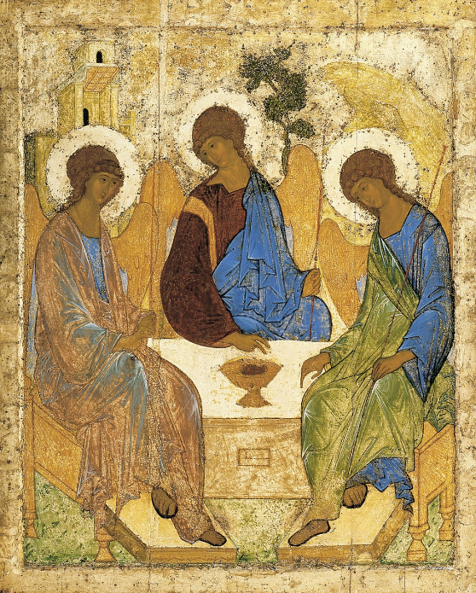
https://fr.aleteia.org/slideshow/diapo-les-plus-belles-representations-de-la-sainte-trinite-2264/10/

L’icône de la Trinité, a été écrite par Rublev un moine du monastère de la Trinité à 60 km de Moscou au 15e s.

www.pagesorthodoxes.net/trinite/trinite2.htm

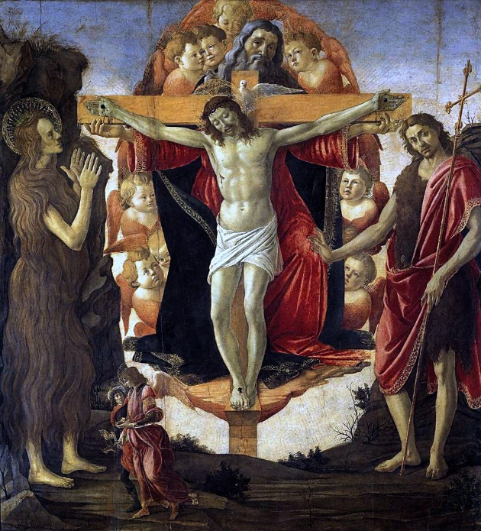

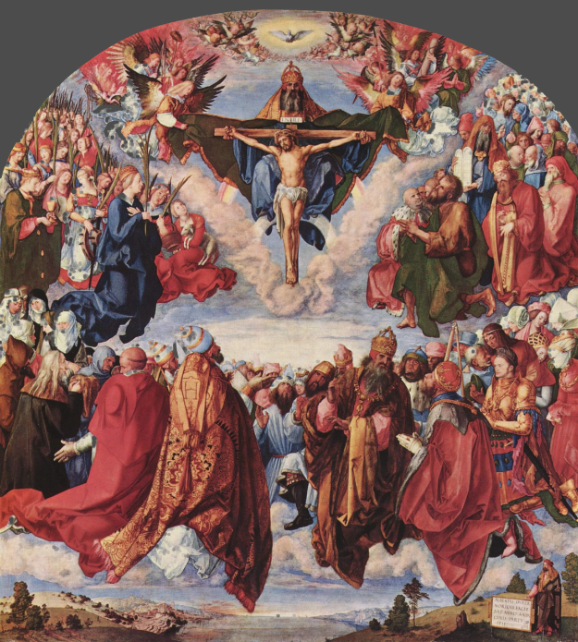

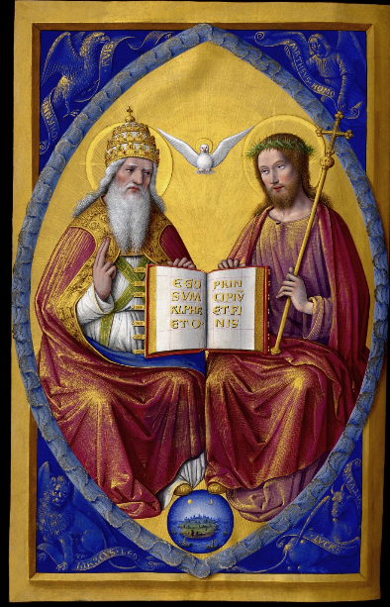

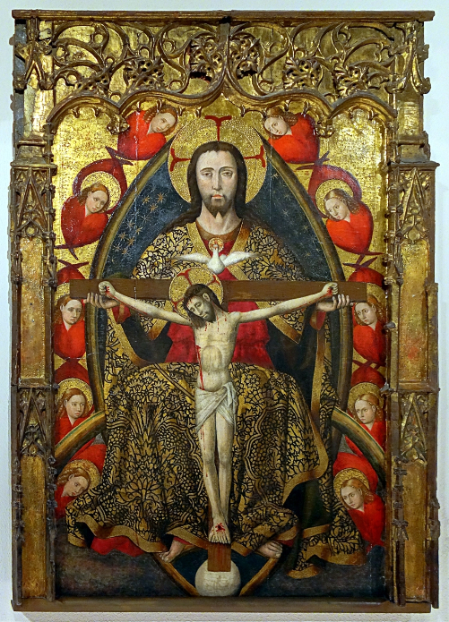

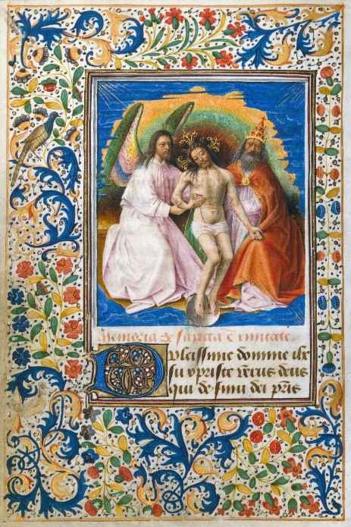

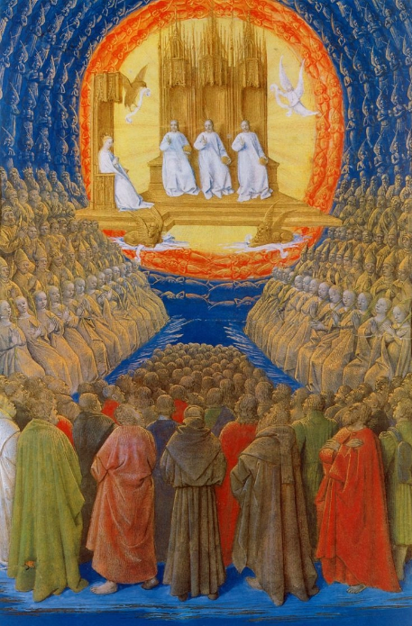

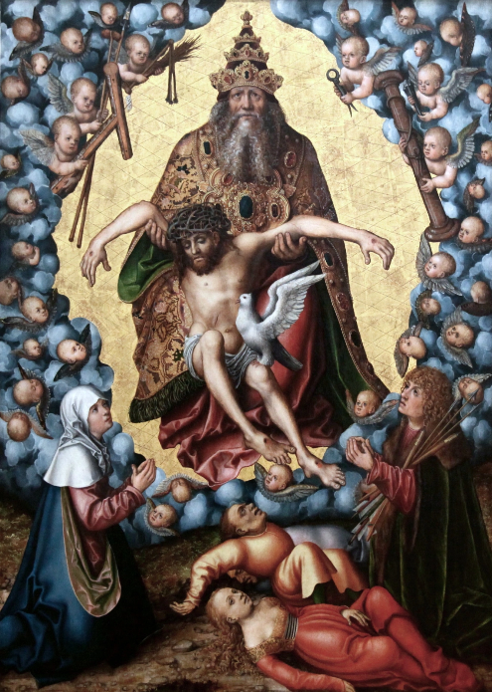

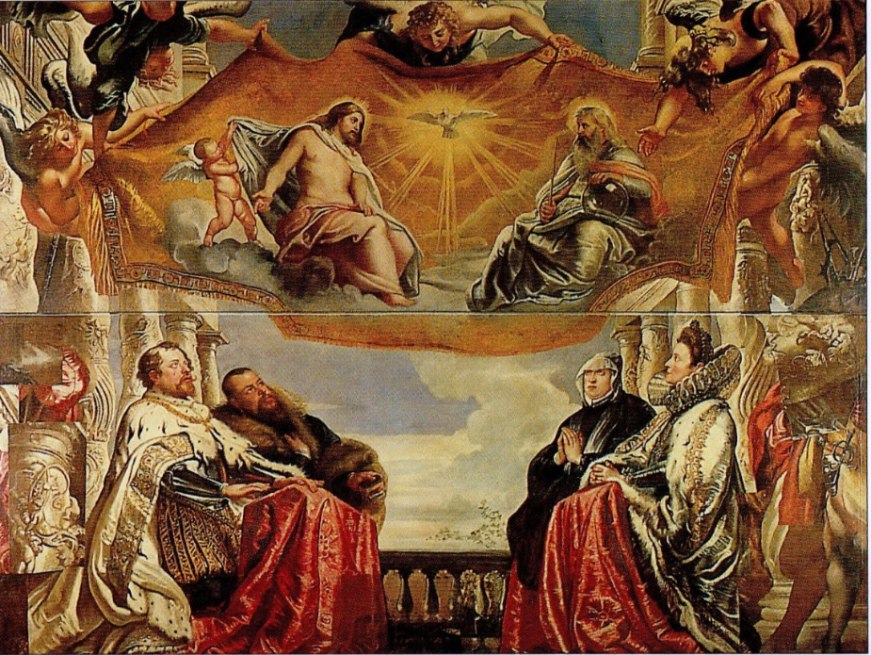

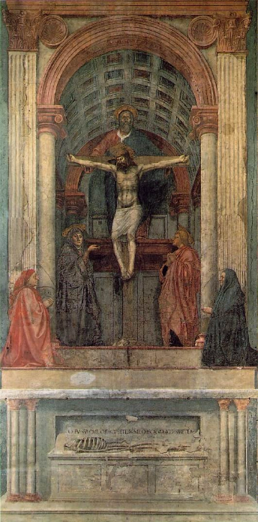

Le nœud de la Trinité
Le noeud de la Trinité est également appelé le Triquetra et est l’un des symboles les plus connus de la culture celtique. L'église celtique chrétienne l'utilisait pour représenter la Sainte Trinité, mais d'autres cultures utilisaient aussi le symbole et chacune y attachait un sens propre.
Ci-dessous, nous examinons en détail le nœud de la Trinité et en décrivons l’histoire, ainsi que son analyse pour les différentes cultures qui l’ont adopté comme symbole.
L'histoire
Le mot «Triquetra» vient du latin «trois coins» et, bien que ses origines soient inconnues, il a été trouvé sur des sites du patrimoine indien vieux de plus de 5000 ans. Il a également été trouvé sur des pierres taillées dans le nord de l'Europe datant du 8ème siècle et sur des pièces de monnaie germaniques anciennes.
Le légendaire Livre de Kells , qui remonterait au début du IXe siècle, porte également le symbole du nœud de la Trinité parmi ses autres illustrations décoratives. Il est probable que le nœud de la Trinité ait eu une signification religieuse pour les païens et qu'il ressemble également au Valknut , qui est un symbole associé à Odin, un dieu vénéré dans la mythologie nordique.
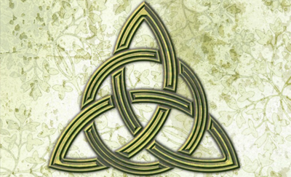
Le nœud Trinity se compose de trois coins. Certains dessins incluent
également le cercle au centre.
En ce qui concerne l’apparition du nœud Trinity dans la culture celtique, il semble que le style artistique distinctif développé au cours du mouvement de l’art insulaire d’Irlande autour du VIIe siècle soit difficile à obtenir avec une date précise. La Triquetra est réputée être le nœud le plus simple qui puisse surprendre ceux qui croient qu’il s’agit d’un projet complexe!
Jim McCabe et sa famille ont planté ce nœud sylvan Trinity
dans les années 1980 dans le comté de Sligo, en Irlande.
Avec d'autres motifs de nœuds celtiques, le nœud Trinity a connu un âge d'or qui a duré jusqu'à l'invasion normande, après quoi cette forme d'art a décliné. Le nouage celtique a été essentiellement maintenu en vie pendant la période sombre en raison du soutien des aristocrates gaéliques.
Au XVe siècle, le nouage est de nouveau perçu comme une partie d'une identité politique et culturelle et des symboles tels que le nœud de la Trinité recommencent à orner des armes et des bijoux. Cependant, le nombre de cas où le nœud de la Trinité est utilisé comme décoration a été considérablement réduit par rapport à la période de la rébellion jacobéenne au milieu du XVIIIe siècle.
Ce n'est que vers le milieu du 19e siècle et le début de la soi-disant ' Renaissance celtique ' en avons-nous vu plus des cas de décoration de nouages celtiques et des représentations des différents symboles ont été reproduits avec régularité depuis.
Qu'est-ce que ça veut dire?
Un des points forts du nœud Trinity est sa polyvalence : il a été utilisé comme symbole dans diverses religions et, même aujourd'hui, il revêt une nouvelle signification.
Les chrétiens
Dans la foi chrétienne, les trois points du nœud de la Trinité représentent la Sainte Trinité Père, Fils et Saint-Esprit. Dans sa forme originale de poisson vesicae, il incorpore le poisson qui est un symbole chrétien (poisson = ichtus = Iesus Christos Theos Uios Soter = Jésus-Christ, Fils de Dieu, sauveur). Parfois, vous pouvez voir le nœud de la Trinité enfermé dans un cercle comme moyen d'insister sur l'unité ou l'éternité.
Les chrétiens croient que la Triquetra a commencé avec les moines qui ont apporté le symbole avec eux ainsi que leur foi lors de la conversion des Celtes. Pourtant, de nombreux historiens pensent que les symboles de nœud d'origine tels que le nœud de la Trinité sont d'origine celtique. Cependant, au moins un historien éminent estime que le nœud de la Trinité n’est pas du tout lié à la Sainte Trinité.
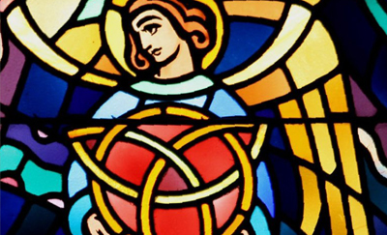
Les chrétiens ont utilisé le nœud pour symboliser la Sainte Trinité
et ont ajouté un cercle pour représenter la vie éternelle.
Wiccans et Néopagans
Pour les groupes ci-dessus, le nœud de la Trinité est symbolique de la nature triple de la déesse en tant que mère, jeune fille et chevalier. La mère en tant que déesse représente la création, la jeune fille représente l'innocence et la tête représente la sagesse. Il est également représentatif des forces de la nature (terre, feu et eau) et les trois cercles imbriqués symbolisent la fertilité féminine.
Autres significations possibles
Selon les Celtes, les choses les plus importantes au monde se font par trois; trois domaines (terre, mer et ciel), trois éléments, trois étapes de la vie, etc. Il est également possible que le Triquetra ait signifié les phases lunaire et solaire. Au cours des fouilles de divers sites archéologiques de l’ère celtique, un certain nombre de symboles représentant des nœuds de la Trinité ont été découverts à côté de symboles solaires et lunaires.

La polyvalence du noeud de la Trinité
Si tout ce qui précède ne suffit pas, voici quelques autres significations:
- Il peut être utilisé comme symbole de la culture ancienne de l’Irlande.
- Les courbes sans fin qui s'entrelacent peuvent aussi être représentatives de l'amour éternel.
- Il peut être donné en cadeau afin de transmettre un souhait de longévité car il représente un cycle de vie ininterrompu.
- Le nœud de la Trinité peut même être utilisé pour décrire les étapes de la vie d’une femme; la jeunesse, la maternité et la vieillesse.
- On l'appelle parfois le noeud d'amour irlandais.
- Cela en fait une cravate mortelle. Apprenez à faire un nœud avec Trinity comme un champion.
- Il peut faire un cadeau merveilleux pour une foule d'occasions telles que des fiançailles, un mariage et des anniversaires.
Conclusion
Avec un tel éventail de significations potentielles, le symbolisme attaché au nœud de la Trinité ne devrait jamais être rigide. Ceci est dû au peu de preuves disponibles de sa signification unique. Cependant, loin d'être une mauvaise chose, cela signifie que chacun de nous peut tirer son propre sens spécial.

